
Data: 09/06/2023
Aluno: Arthur Germano
Série: 2º D II
Docente: Eduardo Hernandes

Atividade prática de Modelagem de Banco de Dados

Essa atividade prática consiste na resolução do quarto e último quesito de uma atividade proposta em sala pelo professor Eduardo no dia 07/06. Essa última questão resume-se à criação e Modelagem de um Banco de Dados, através de três etapas: Conceitual, Lógica e Física. Neste documento, estão contidas todas as três etapas, bem como explicações aprofundadas acerca da ideia do projeto de construção do Banco de Dados.

Ideia do projeto

Resumidamente, minha ideia do projeto consiste num Banco de Dados desenvolvido especificamente para uma empresa. Nessa empresa existem departamentos e funcionários. Tanto Funcionários quanto Departamentos são entidades ligas pela relação Trabalha, identificando em qual departamento cada funcionário trabalha.

Modelagem Conceitual

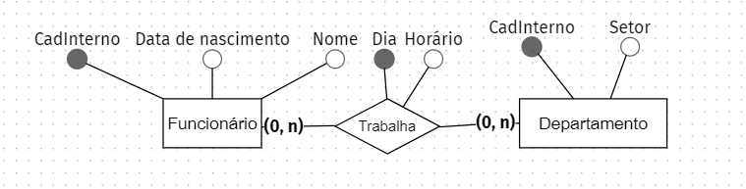

Modelo Lógico

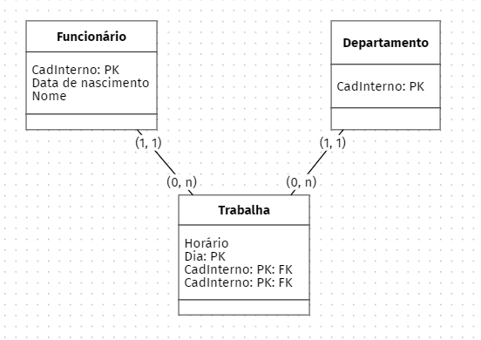

Modelo físico

